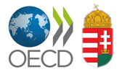
OECD NEMZETI TANÁCS TITKÁRSÁGA
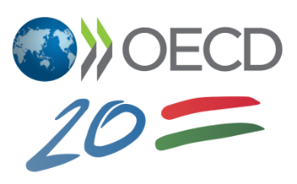

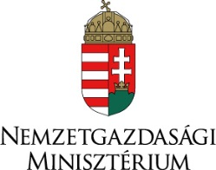

Pályázati felhívás tanulmány írására
felsőoktatási intézmények hallgatói számára

2016. május 7-én lesz 20 éve, hogy hazánk a Gazdasági Együttműködési és Fejlesztési Szervezet (OECD) tagja lett. Ebből az alkalomból a Nemzetgazdasági Minisztérium a Magyarországon akkreditált felsőoktatási intézmények hallgatói részére tanulmányíró pályázatot ír ki.

Tényeken és szakirodalmi elemzéseken alapuló tanulmány készítésére hívjuk fel a hallgatókat. A pályaművektől elsősorban azt várjuk, hogy átfogóan vagy egy-egy szűkebb szakpolitikai területre fókuszálva mutassák be, hogy Magyarország hogyan élt az OECD tagság nyújtotta lehetőségekkel az elmúlt 20 évben: hogyan hasznosította az OECD nyújtotta szakpolitikai tudást és ismereteket? Milyen további lehetőségeket rejt magában az OECD tagság Magyarország számára, figyelembe véve azokat a változásokat is, amelyeken az OECD az elmúlt több mint fél évszázad során maga is átment, és a kihívásokat, amelyekkel szembe kell néznie a jövőben?

A pályázók az alábbi témák közül egy feldolgozására vállalkozhatnak:

1. Az OECD mint a Marshall Terv örököse és letéteményese: hogyan segítette Közép-Európában és Magyarországon a gazdasági átalakulás végrehajtását az 1990-es években?

2. Az OECD mint a globális együttműködés kiemelkedő színtere: hogyan járult hozzá és egészítette ki hazánk nemzetközi gazdasági-politikai integrációját az elmúlt 20 évben?

3. A 20 éves OECD tagságunk egy választott szakpolitika alapján történő értékelése (pl. általános gazdaságpolitika, pénzpiaci szabályozás, adópolitika, nemzetközi adózás, versenypolitika, környezetpolitika stb.)

4. Milyen átalakuláson ment át 1961-ben történt megalakulása óta az OECD, milyen gazdasági, társadalmi és környezeti kihívásokkal kell szembe néznie?

5. Az OECD jövője a multilaterális és globális intézményrendszerben, az OECD szerepvállalása a G7 és G20 együttműködésben.

Pályázni minimum 20, maximum 30 oldalas (egy oldal kb. 3000 karakter), magyar nyelven elkészített tanulmányokkal lehet. A pályázat kötelező eleme a magyar és idegen nyelvű irodalomjegyzék. Előnyt jelent, ha a szöveges elemzést hosszú távú visszatekintést nyújtó idősoros statisztikai adatok és grafikonok gazdagítják.

A tanulmányokat a Nemzetgazdasági Minisztérium 2016. április 15-ig várja az
oecd-ntt@ngm.gov.hu e-mail címen. Kérjük a pályázókat, hogy a tanulmányukat tartalmazó elektronikus levél tárgyába ezt írják: „20 éve az OECD-ben – pályázat”.

A beérkezett pályaműveket a Nemzetgazdasági Minisztérium által felkért szakmai zsűri
2016. május 15-ig bírálja el. A nyertes pályázatok kihirdetésére ünnepélyes keretek között kerül sor.

A legjobb pályaművek készítői a következő díjazásban részesülnek:

1. díj: 3 napos tanulmányút 1 fő részére az OECD-be, Párizsba szóló repülőjegy és szállás biztosításával
2. díj: 150 ezer Ft értékű ajándékutalvány
3. díj: 100 ezer Ft értékű ajándékutalvány

A témánként legjobbnak ítélt pályaművek készítői különdíjban részesülhetnek.

A legjobb tanulmányokat az OECD Nemzeti Tanács Titkársága 2016 második felében külön kötetben megjelenteti, publikálásra kerülnek az OECD Nemzeti Tanács honlapján (www.oecd.kormany.hu), illetve profilba illő téma esetén a Statisztikai Szemlében.

